1. 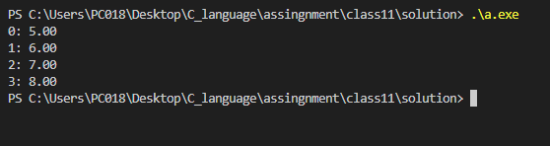

동적배열을 자유롭게 사용가능한가.

1. 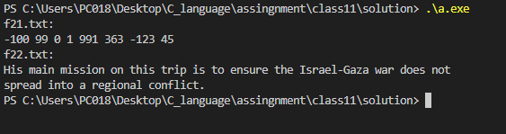

파일 읽기와 포인터 배열을 사용해 값을 출력 할수있나.

1. 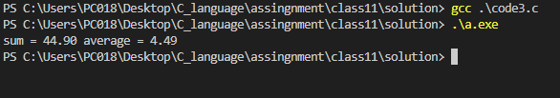

Realloc()함수를 사용할수 있고 평균과 합을 출력할수 있나.

필자의 실습환경은 vscode이고 인코딩도중 한글이 깨지므로 sum, average로 대체함.

1. 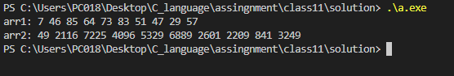

동적할당을 할수있고, 함수로 포인터를 return 할 수 있는가.

1. 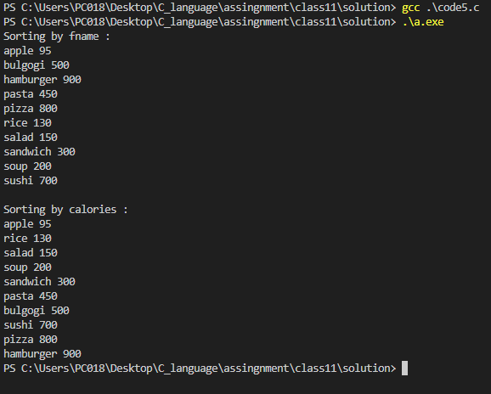

함수포인터를 qsort를 통해 이해하고 구조체를 사용할수있는가.